Методическое пособие
«Ловкие пальчики»
игры из фетра
для развития мелкой моторики
разработал воспитатель: Харченко А.И.
Дидактическая игра «Сосчитай цветы на полянке»
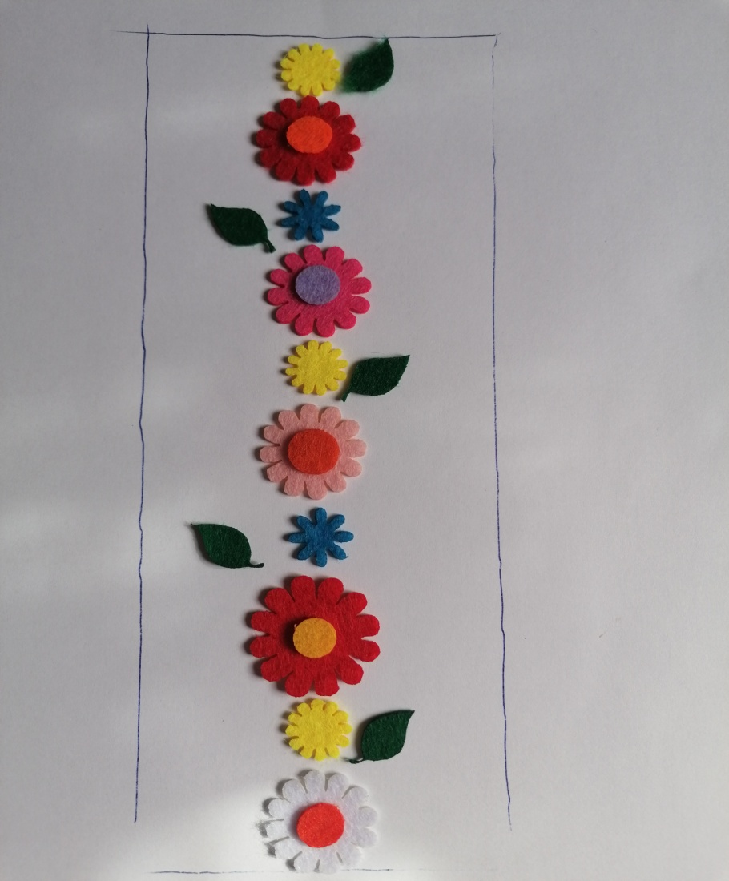
Задачи: Совершенствование навыка счета в пределах 10, формирование у детей понятий один, много, мало, ни одного, маленький, большой. Закрепление умения ориентироваться на поверхности (слева, справа, вверху, внизу). Закрепление знаний о величине, форме, цвете предметов, умения объединять предметы по общим признакам.
Оборудование: ковтограф, фигурки цветов разных размеров, и разной структуры.
Ход игры: воспитаннику предлагается разложить цветы разного оттенка, но одинаковые по структуре. Посчитать и определить численность каждого вида цветов

Дидактическая игра «Узор на полотенце»
Задачи: Развитие пространственного ориентирования, переодичности. Развитие сенсорных ощущений, речь, обогащение словарного запаса; мелкой моторики, тактильные ощущения и сенсорное восприятие; воображения, памяти и эмоциональной сферы. Учить навыкам счета, воспитывать аккуратность.
Оборудование: ковтограф, фигурки цветов разных размеров, и разной структуры, листочки
Ход игры: воспитаннику предлагается разложить цветы на ковтографе прямоугольной формы, создавая узор на полотенце

Дидактическая игра «Цветики - разноцветики»
Задачи: учить детей ориентироваться на плоскости, подбирать одинаковые фигурки. Составлять композицию из цветов. Развивать мелкую моторику рук; закреплять цвета( желтый, зеленый, красный ,синий, розовый, оранжевый); обучать описывать цветы, отмечая при этом различия и сходства между ними(форма, цвет); включать детей в активную деятельность с предметами.
Оборудование: ковтограф, цветы разных размеров, и разной структуры.
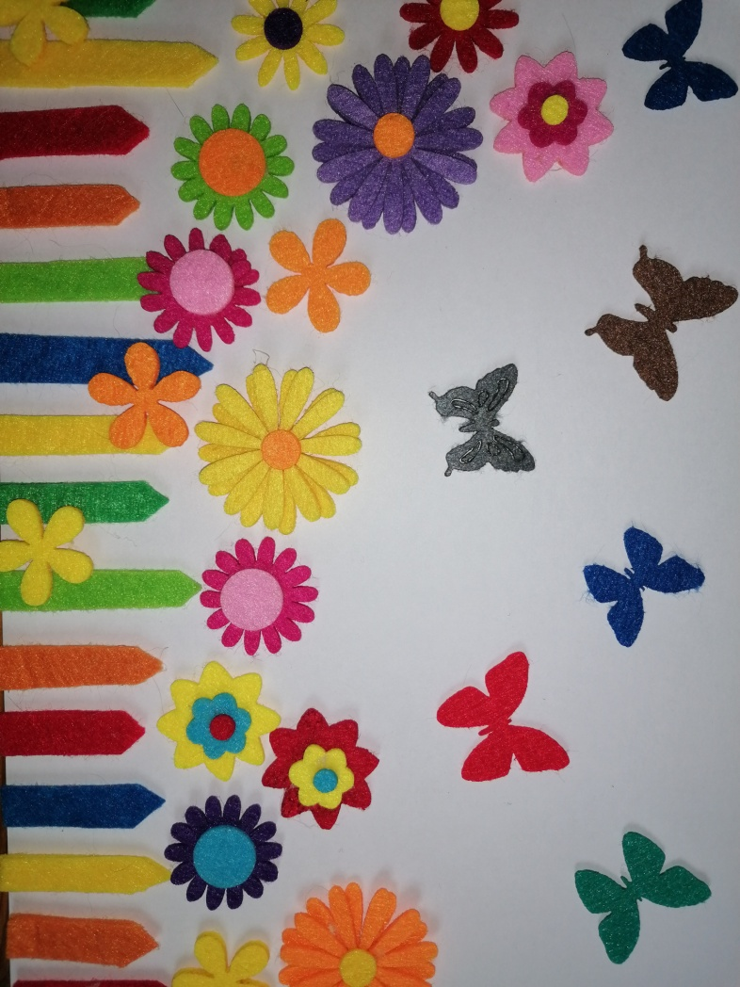
Ход игры: Педагог вместе с воспитанниками рассматривают цветы на планшете, называют цвет каждого цветочка в отдельности. Для этого воспитатель использует бабочек: отцепляет ее и предлагает детям посадить бабочек на каждый цветок поочередно, сопровождая действия текстом: Посади бабочку на желтый цветочек, и т.д. Можно прочесть стихотворение: -Над цветочками порхает, кто красавицу не знает? Ее крылья расписные, ее танцы заводные.

Дидактическая игра «Чудо-дерево»
Задачи: формировать полноценные эталонные представления о цвете, создать условия для ориентировки на ограниченной территории (дерево), располагать осенние листья (цветочки, кружочки ) в указанном направлении, отражать в речи их пространственное расположение (вверху, внизу, выше, ниже, слева, справа, левее, правее, в левом верхнем (правом нижнем) углу, перед, за, между, рядом и др.).
Оборудование: кофтограф, фетровое дерево, листья, цветочки, кружочки из фетра.
Ход игры: Вариант 1. «Расположи листок на дереве» (вверху, внизу, выше, ниже, слева, справа, левее, правее, в левом верхнем (правом нижнем) углу, перед, за, между, рядом и др.)
Вариант 2. «Расположи цветочки на дереве» (называть цвета цветочков, размеры, расположение на дереве.).
Вариант 3. «Расположи кружочки на дереве».

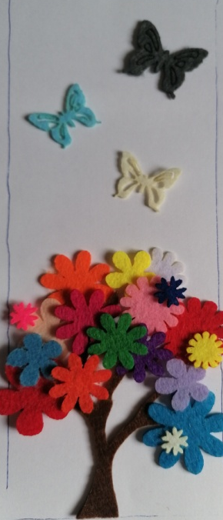
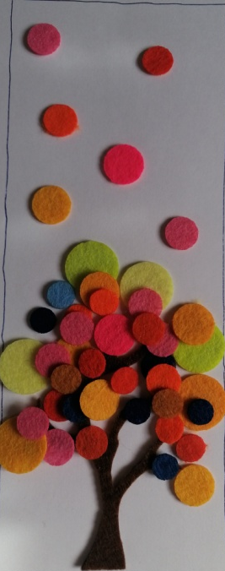
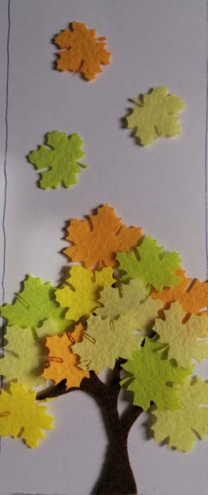

Дидактическая игра «Жили-были белки»
Задачи: формировать у детей понятия «один», «много», «мало», «ни одного», развивать умение ориентироваться в пространстве (слева, справа, вверху, внизу), развивать знания о величине, форме, цвете предметов, умении объединять предметы по общим признакам, развивать внимание, память, наблюдательность, развивать умение детей подбирать предметы по цвету, развивать представления о цвете, форме, величине и свойствах предметов через яркие наглядные образы и игровую деятельность.
Оборудование: ковтограф, ствол дерева, листья разных цветов, белки.
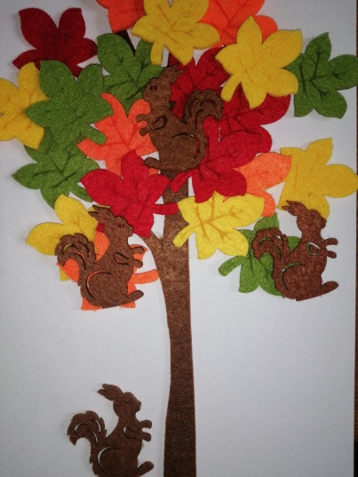
Ход игры: педагог предлагает ребенку сформировать дерево , используя листья. Расположить белок на дереве левее, правее, на определенном цвете листочка.

Дидактическая игра «Осенние листья»
Задачи: Развивать мелкую мускулатуру пальцев руки, точную координацию движений. Совершенствовать зрительно–двигательную координацию и ориентировку в микропространстве. Совершенствовать умение детей учитывать сенсорные свойства предметов в различных видах деятельности. Совершенствовать умение подрожать взрослому, понимать смысл речи. Совершенствовать произвольное внимание, зрительную память, аналитическое восприятие речи.
Оборудование: ковтограф, листья из фетра разных цветов.
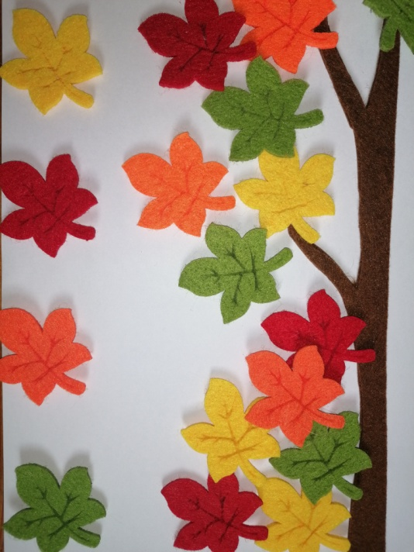
Ход игры: воспитаннику предлагается определить с какого дерева листья, назвать цвета листочков. Разложить листочки на ветке дерева. Попутно педагог задает вопросы: какого цвета лист, сколько листьев данного цвета, какое время года, судя по цвету листьев и т.д.

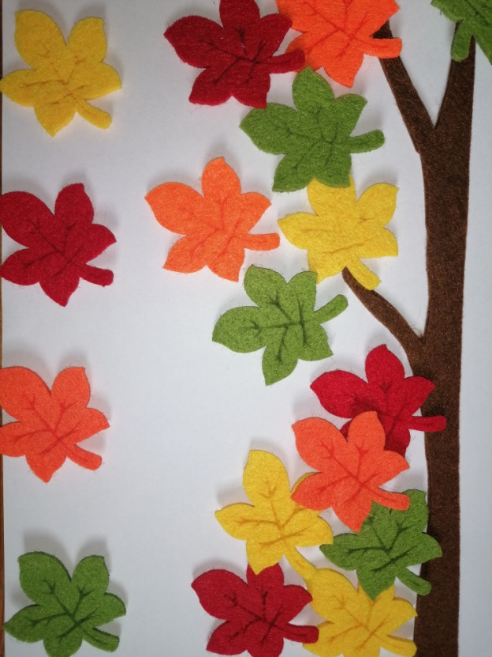

Дидактическая игра «Малинка»
Задачи: Развитие пространственного ориентирования, ближайшего пространственного окружения, способствует пониманию понятий “вверх”, “вниз”, “справа”, “слева”, «около», «рядом». Развивает сенсорные ощущения, речь, обогащают словарный запас; мелкую моторику, тактильные ощущения и сенсорное восприятие;
воображение, память и эмоциональную сферу. Учить навыкам счета, воспитывать аккуратность.
Оборудование: ковтограф, фигурки ягоды малины разных цветов, полоски для создания заборчика, разных цветов и разной высоты.
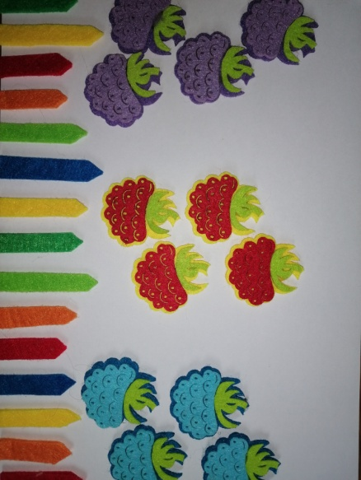
Ход игры: ребенку предлагается разложить полоски на нижней части ковтографа, тем самым имитируя забор, предложить посчитать сколько полосок понадобилось. Сформировать кусты малины, распределяя ягоды по цветам. Посчитать сколько ягод в каждом кусте и т.д.

Дидактическая игра «Помоги бабочке найти свой цветочек»
Задачи: ознакомление детей с сезонными изменениями в природе, закрепление счета, цвета, развитие мелкой моторики. Развивать фантазию и воображение, внимательность.
Оборудование: ковтограф, фигурки различных по структуре и цвету цветов, бабочки разных цветов.
Ход игры: перед ребенком располагается кавтограф, на котором выложена полянка с цветами и бабочками. Ребенку предлагается определить время года, сосчитать цветы, бабочек. Помочь найти каждой бабочке свой цветок по цвету.
